J288/S288电机python通讯例程

调试流程
自行安装Python环境及串口库（使用命令“pip install pyserial”），安装完成后修改代码中电机连接的串口。
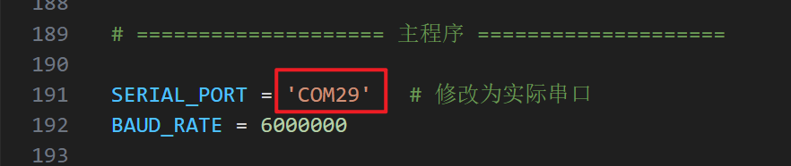
修改串口之后运行 Python 程序，依照提示发送电机控制数据
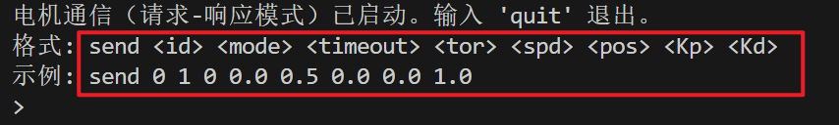
通信过程中，电机每完成一次通信就会返回一次数据。当开启超时保护功能时，电机仅会执行一次控制操作，此时需要连续发送电机数据；若不开启超时保护，发送一次数据后，电机将持续依据该次数据对自身进行控制。
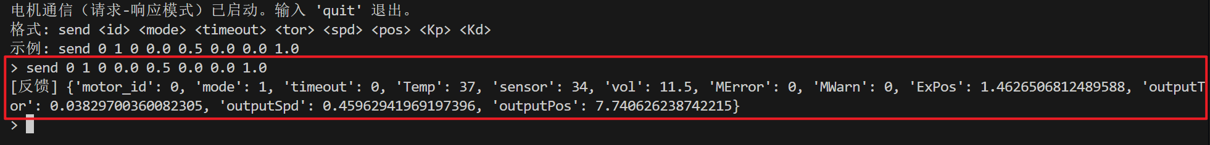
各个参数作用
变量 | 范围 | 功能说明
id | 0-15 | 电机id
mode | 0-1 | 电机模式
timeout | 0-1 | 是否开启超时保护
outputTor | -36.909-36.908 | 输出端力矩
outputSpd | -278.902-278.902 | 输出端速度
outputPos | -1428.019-1428.019 | 输出端位置
Kp | 0-2128.523 | 输出端刚度系数
Kd | 0-21.285 | 输出端阻尼系数

